**Результаты выполнения итоговой комплексной контрольной работы**

**во 2-а классе МКОУ «Эминхюрская СОШ им А.Г.Саидова»**

**УМК «Школа России»**

**Используемые в текущем 2023-2024 учебном году учебники:**

**Русский язык: В.П.Канакина, Москва «Просвещение» 2019г.**

**Математика: М.И. Моро, Москва «Просвещение» 2012г.**

**Литературное чтение: Л.Ф.Климанова, г.Москва, «Просвещение» 2012г.**

**Окружающий мир: А.А.Плещаков, г Москва, «Просвещение», 2019г**

**Класс: 2-а**

**Всего в классе 13 учащихся;**

**Учитель: Караханова Р.К.**

**Текст: «Лисята»**

**Дата проведения: 23.04.2024г.**

|  |  |  |  |  |  |  |  |  |  |  |  |  |  |  |  |
| --- | --- | --- | --- | --- | --- | --- | --- | --- | --- | --- | --- | --- | --- | --- | --- |
| **№** | **ФИО** |  | **Основная часть- 13 б** | | | | | | | **Дополнительная часть- 8 б** | | | | **Итого** | **Оценка** |
| **Чтение** | **Русский язык** | | | **Математика** | | **Ок.мир** | | **математика** | | **Русский язык** | |  |
| **Кол-во**  **Слов в 1м. Зад.1** | **Зад.2** | **Зад.3** | **Зад.4** | **Зад.5** | **Зад.6** | **Зад.7** | **Зад.8** | **Зад.9** | **Зад.10** | **Зад.11** | **Зад.12** | **Общее**  **Кол. балл** |  |
| 1 | **Ахмедова Фатима** | 64 | 2 | 2 | 1 | 1 | 0 | 2 | 2 | 2 | 1 | 1 | 1 | 15 | 4 |
| 2 | **Ахмедова Хадижа** | 37 | 2 | 1 | 1 | 1 | 1 | 2 | 1 | 1 | 1 | 0 | 2 | 13 | 3 |
| 3 | **Гаджиев Ибрагим** | 38 | 2 | 0 | 1 | 1 | 1 | 2 | 0 | 2 | 2 | 0 | 1 | 12 | 3 |
| 4 | **Гамидова Заира** | 52 | 2 | 2 | 1 | 1 | 1 | 2 | 0 | 2 | 2 | 1 | 1 | 15 | 4 |
| 5 | **Гамидов Шафи** | 72 | 2 | 2 | 2 | 1 | 1 | 2 | 2 | 2 | 2 | 1 | 1 | 18 | 5 |
| 6 | **Магомедов Абдурахман** | 39 | 2 | 1 | 1 | 1 | 1 | 2 | 1 | 1 | 1 | 0 | 2 | 13 | 3 |
| 7 | **Пиреханова Исли** | 41 | 2 | 1 | 2 | 1 | 1 | 2 | 0 | 2 | 1 | 2 | 2 | 16 | 4 |
| 8 | **Рамазанова Зулейха** | 39 | 2 | 0 | 1 | 1 | 1 | 2 | 0 | 2 | 2 | 1 | 1 | 13 | 3 |
| 9 | **Селимова Алия** | 58 | 2 | 1 | 0 | 1 | 1 | 2 | 0 | 1 | 2 | 0 | 1 | 11 | 3 |
| 10 | **Селимханов Сулейман** | 85 | 2 | 1 | 2 | 1 | 1 | 2 | 1 | 2 | 1 | 0 | 2 | 15 | 4 |
| 11 | **Хазранова Асия** | 58 | 2 | 2 | 0 | 2 | 2 | 2 | 2 | 2 | 1 | 0 | 1 | 16 | 4 |

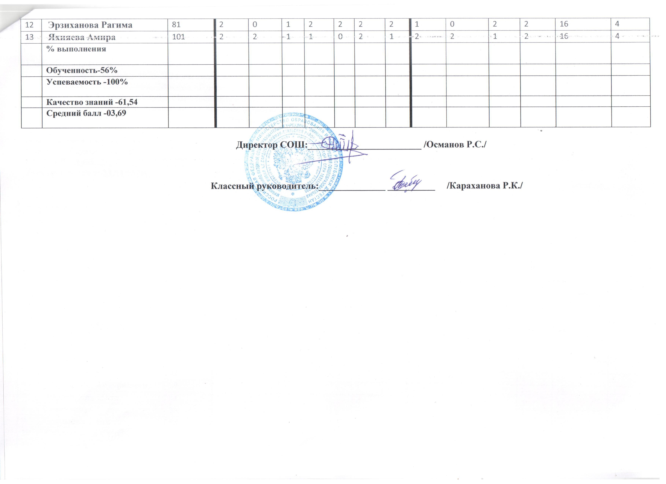

**Результаты выполнения итоговой комплексной контрольной работы**

**во 2-б классе МКОУ «Эминхюрская СОШ им А.Г.Саидова»**

**УМК «Школа России»**

**Используемые в текущем 2023-2024 учебном году учебники:**

**Русский язык: В.П.Канакина, Москва «Просвещение» 2019г.**

**Математика: М.И. Моро, Москва «Просвещение» 2012г.**

**Литературное чтение: Л.Ф.Климанова, г.Москва, «Просвещение» 2012г.**

**Окружающий мир: А.А.Плещаков, г Москва, «Просвещение», 2019г**

**Класс: 2-а**

**Всего в классе 11 учащихся;**

**Учитель: Мирзоева Д.А.**

**Текст: «Лисята»**

**Дата проведения: 23.04.2024г.**

|  |  |  |  |  |  |  |  |  |  |  |  |  |  |  |  |
| --- | --- | --- | --- | --- | --- | --- | --- | --- | --- | --- | --- | --- | --- | --- | --- |
| **№** | **ФИО** |  | **Основная часть- 13 б** | | | | | | | **Дополнительная часть- 8 б** | | | | **Итого** | **Оценка** |
| **Чтение** | **Русский язык** | | | **Математика** | | **Ок.мир** | | **математика** | | **Русский язык** | |  |
| **Кол-во**  **Слов в 1м. Зад.1** | **Зад.2** | **Зад.3** | **Зад.4** | **Зад.5** | **Зад.6** | **Зад.7** | **Зад.8** | **Зад.9** | **Зад.10** | **Зад.11** | **Зад.12** | **Общее**  **Кол. балл** |  |
| 1 | Амаханова Рукия Гасановна | 62 | 2 | 2 | 2 | 2 | 1 | 2 | 2 | 2 | 2 | 2 | 2 | 21 | 5 |
| 2 | Алимирзоева Хадижа Шахмирзеевна | 91 | 2 | 2 | 2 | 2 | 1 | 2 | 2 | 2 | 2 | 0 | 2 | 19 | 5 |
| 3 | Ахмедов Юсуф Маратович | 32 | 2 | 2 | 2 | 2 | 1 | 2 | 0 | 1 | 1 | 0 | 0 | 13 | 3 |
| 4 | Бадирханов Адам Усманович | 74 | 1 | 0 | 2 | 2 | 1 | 2 | 0 | 0 | 1 | 0 | 0 | 8 | 2 |
| 5 | Бабаев Абдумалик Ферудинович | 90 | 2 | 2 | 2 | 2 | 1 | 2 | 0 | 2 | 2 | 0 | 0 | 15 | 4 |
| 6 | Демирова Асия Джамбуловна | 62 | 2 | 2 | 2 | 2 | 1 | 2 | 1 | 2 | 2 | 0 | 0 | 16 | 4 |
| 7 | Демирова Сальма Басировна | 58 | 2 | 2 | 2 | 2 | 1 | 2 | 0 | 2 | 2 | 0 | 0 | 15 | 4 |
| 8 | Касумов Амир Фахмиевич | 54 | 1 | 0 | 2 | 2 | 0 | 2 | 0 | 2 | 2 | 0 | 2 | 13 | 3 |
| 9 | Мирзоев Умар Асланбекович | 123 | 1 | 1 | 2 | 2 | 1 | 2 | 2 | 2 | 2 | 2 | 2 | 19 | 5 |

